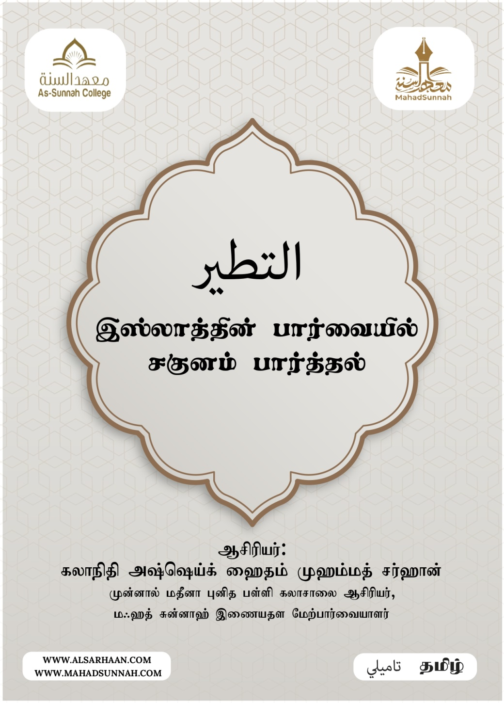

,];yhj;jpd; ghh;itapy; rFdk; ghu;j;jy;

rFdk; ghu;j;jy; vd;gJ xUtu; jdf;F Kd;dhy; elf;Fk; rk;gtk;> Nfl;Fk; rj;jk;> my;yJ> rpy ehl;fs;> khjq;fs; ,tw;iw itj;J jdJ KbTfis ,aw;Wjy;> my;yJ khw;Wjy;.

cjhuzkhf: fhfk;> Me;ij> fUg;G epwg; G+id> my;yJ mq;ftPd kdpjd;> my;yJ ]/gu; khjk;> mNjNghd;W rpy ,yf;fq;fs; Nghd;wtw;iw itj;J rFdk; ghu;g;gJ.
mjhtJ> rpyu; gj;jhk; ,yf;fj;ij itj;Jk;> Nky; ehl;ltu;fs; rpyu; ,yf;fk; 13 itj;J nfl;l rFdk; ghu;f;fpd;wdu;. ,NjNghy; VjhtJ xU nghUs; tpOk;NghJk; my;yJ cile;J nehWq;Fk; NghJk;> mNj Nghd;W el;rj;jpuq;fs;> fpufq;fs; Njhd;Wk; ,lq;fs; ,tw;iw itj;Jk; rFdk; ghu;g;gij Fwpg;gplyhk;.

,];yhj;jpy; jil nra;ag;gl;l rFdk; ahnjdpy;> ehk; xU nraiy Kd;ndLg;gjw;F my;yJ mjpypUe;J gpd; thq;Ftjw;F vr; rFdk; fhuzkhf ,Uf;FNkh mr;rFdk; jil nra;ag;gl;lJ.

rFdk; ghu;j;J xU nraypy; <LgLtJ khu;f;fj;jpw;F KuzhdJ. rpyNtisfspy; xU nraiy Kd;ndLf;Fk; NghJ kdjpy; Njhd;Wk; rpy rFdk; rhu;e;j vz;zq;fs; Njhd;wyhk;> Mdhy; clNd epWj;jp tpl;lhy; gpur;rpid ,y;iy. mij itj;J KbTfis vLf;ff; $lhJ.

nfl;l rFdk; ghu;j;jy; <khid ghjpf;Fkh?
Mk; ghjpf;Fk;. my;yh`;tpd; kPJ itf;fNtz;ba jtf;Fiy gytPdg;gLj;Jk;> my;yh`; my;yhjtw;Wld; cs;sj;ij njhlu;GgLj;jptpLk;.

nfl;l rFdk; ghu;j;jy; ,izitg;gpy; vt;tifiar; rhu;e;jJ?
,J rpwpa ,izitg;ig rhu;e;jJ> Vfj;Jtj;jpw;F vjpuhdJ.
egpatu;fs; nrhd;dhu;fs;: nfl;l rFdk; ghu;j;jy; ,izitg;ghFk;> NkYk; $wpdhu;fs;: njhw;WNeha;> nfl;l rFdk; ghh;gJ fpilahJ.

nfl;l rFdk; ghu;f;Fk; gof;fKilatu; vd;d nra;a Ntz;Lk;?

mtu; cldbahf my;yh`;tpd; gf;fk; njsgh nra;a Ntz;Lk; NkYk; mth;
(my;yh`{k;k yh `a;u ,y;yh `a;Uf> tyh ja;u ,y;yh ja;Uf tyh ,yh` fa;Uf)
vd;W nrhy;ypf;nfhs;s Ntz;Lk;.

nfl;l rFdk; ghu;f;Fk; gof;fj;ij vg;gb jtpu;f;fyhk;?
01. my;yh`;tpd; kPJ KOikahf ek;gpf;if itj;jy;.
02.my;yh`;tpDila tpjp> Vw;ghil cWjpahf ek;Gjy;.
03.gilg;Gfspd; nraw;ghLfshy; my;yh`;tpDila ehl;lj;jpy;> Ml;rpapy; ve;j khw;wj;ijAk; Vw;gLj;j KbahJ vd;W Gupe;J nfhs;sy;.

